Примечание. Хищение чужого имущества признается мелким, если стоимость похищенного имущества не превышает 1000 рублей.
Статья 20.1. Мелкое хулиганство
1. Мелкое хулиганство, то есть нарушение общественного порядка, выражающее явное неуважение к обществу, сопровождающееся нецензурной бранью в общественных местах, оскорбительным приставанием к гражданам, а равно уничтожением или повреждением чужого имущества, -
влечет наложение административного штрафа в размере от 500 до 1000 рублей.
2. Те же действия, сопряженные с неповиновением законному требованию представителя власти либо иного лица, исполняющего обязанности по охране общественного порядка или пресекающего нарушение общественного порядка, - влекут наложение административного штрафа в размере от 1000 до 2500 рублей.
По Кодексу об административных
правонарушениях:
Статья 9.6. Самовольное проникновение и нахождение на огражденной территории учреждений основного школьного и дополнительного образования, учреждений социальной защиты и здравоохранения.
Самовольное проникновение и нахождение граждан в местах, которые указанны в данной статье , обнародованные режимы работы которых не допускают нахождение на указанных территориях посторонних лиц, -
влечет наложение административного штрафа на граждан в размере от 200 до 500 рублей.

Полезные телефоны:

Служба Телефона Доверия «АНИМА» г. Канаш | 8 (83533)  2-39-34
Единый номер детского  телефона доверия: | 8-800-200-01-22
Педагог-психолог техникума | 8 (83533)  2-18-29
Уполномоченный по правам ребенка в Чувашской Республике  Рафинов Вячеслав Викторович | 8 (8352)  62-41-05

Некоторые меры, применяемые к несовершеннолетним в соответствии с Уголовный Кодексом РФ

Если несовершеннолетний в возрасте 11 лет и старше совершил уголовно наказуемое деяние, но ещё не достиг возраста уголовной ответственности, либо совершил преступление средней тяжести, но был освобождён судом от наказания, он может быть помещён в специальное учебно-воспитательное учреждение закрытого типа. Максимальный срок, на который несовершеннолетний может быть туда направлен – 3 года.
Несовершеннолетние, совершившие общественно опасные деяния, могут быть также временно направлены в центры временного содержания для несовершеннолетних правонарушителей. Там они содержатся, по общему правилу, не более 30 суток.

Государственное автономное профессиональное образовательное учреждение Чувашской Республики «Канашский транспортно-энергетический техникум» Министерства образования и молодежной политики Чувашской Республики

Административная ответственность несовершеннолетних
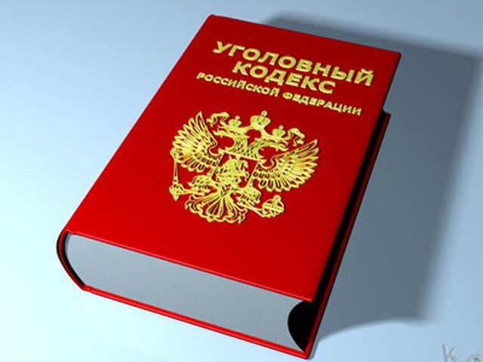

«Только слабые совершают
преступления:
сильному и счастливому они не нужны».
Ф. Вольтер

Подготовила
Педагог-психолог
Мифтахутдинова Д.Р.

Канаш 2015
Административным правонарушением признается противоправное, виновное действие (бездействие) физического или юридического лица, за которое Кодексом РФ об административных правонарушениях установлена административная ответственность (ст. 2.1 КоАП РФ).

С какого возраста наступает
административная ответственность ?
Административной ответственности подлежит лицо, достигшее к моменту совершения административного правонарушения 16 лет.
Если несовершеннолетний распивает спиртные напитки (включая пиво) или появляется в состоянии опьянения в общественном месте, и при этом ему нет 16 лет, административную ответственность несут его законные представители.
За уголовные преступления с 14 лет. Например, с 14 лет наступает уголовная ответственность за убийство, умышленное причинение тяжкого или средней тяжести вреда здоровью (в том числе, например, в драке), изнасилование, кражу, грабёж, вымогательство, ложное сообщение об акте терроризма, угон транспортного средства, хулиганство при отягчающих обстоятельствах и др. Совершение преступления несколькими людьми является отягчающим обстоятельством и влечёт более строгое наказание.

За какие виды административных
правонарушений чаще всего привлекаются несовершеннолетние??
Статья 20.21. Появление в общественных местах в состоянии опьянения.
Появление на улицах, стадионах, в скверах, парках, в транспортном средстве общего пользования, в других общественных местах в состоянии опьянения, оскорбляющем человеческое достоинство и общественную нравственность, -
влечет наложение административного штрафа в размере от 100 до 500 рублей.
Статья 20.22. Появление в состоянии опьянения несовершеннолетних, а равно распитие ими пива и напитков, изготавливаемых на его основе, алкогольной и спиртосодержащей продукции, потребление ими наркотических средств или психотропных веществ в общественных местах
Появление в состоянии опьянения несовершеннолетних в возрасте до 16 лет, а равно распитие ими пива и напитков, изготавливаемых на его основе, алкогольной и спиртосодержащей продукции, потребление ими наркотических средств или психотропных веществ без назначения врача, иных одурманивающих веществ на улицах, стадионах, в скверах, парках, в транспортном средстве общего пользования, в других общественных местах -
влечет наложение административного штрафа на родителей или иных законных представителей несовершеннолетних в размере от 300 до 500 рублей.
Статья 20.20. Распитие пива и напитков, изготавливаемых на его основе, алкогольной и спиртосодержащей продукции либо потребление наркотических средств или психотропных веществ в общественных местах
1. Распитие пива и напитков, изготавливаемых на его основе, а также алкогольной и спиртосодержащей продукции с содержанием этилового спирта менее 12 % в детских, образовательных и медицинских организациях, на всех видах общественного транспорта (транспорта общего пользования) городского и пригородного сообщения, в организациях культуры, физкультурно-оздоровительных и спортивных сооружениях - влечет наложение административного штрафа в размере от 100 до 300 рублей.
2. Распитие алкогольной и спиртосодержащей продукции с содержанием этилового спирта 12% и более на улицах, стадионах, в скверах, парках, в транспортном средстве общего пользования, в других общественных местах (в том числе указанных в части 1 настоящей статьи), за исключением организаций торговли и общественного питания, в которых разрешена продажа алкогольной продукции в розлив, - влечет наложение административного штрафа в размере от 500 до 700 рублей
Статья 12.7. Управление транспортным средством водителем, не имеющим права управления транспортным средством
1. Управление транспортным средством водителем, не имеющим права управления транспортным средством (за исключением учебной езды), - влечет наложение административного штрафа в размере 2500 рублей.
Статья 7.27. Мелкое хищение
Мелкое хищение чужого имущества путем кражи, мошенничества, присвоения или растраты, -
влечет наложение административного штрафа в размере до 5-кратной стоимости похищенного имущества, но не менее 1000 рублей.

